isk PGD Krmelj

**VESELO DOPOLDNE V VRTCU**

Od 9.15 dalje po skupinah**:**

**HOV - HOV** (obisk in predstavitev kužkov Kinološkega društva Posavje Sevnica)

**VESELO DOPOLDNE V VRTCU**

Od 9.15 dalje po skupinah**:**

**PO VRTČEVSKIH POTEH**

(orientacijski pohod po okolici vrtca in množični tek)

Ob 12.15:

**VELIKI BEREJO MAJHNIM** (učenci 9. razreda berejo otrokom v vrtcu)

**ČETRTEK, 5. 10. 2017**

**NOVA ŠOLA**

Ob 8.20 do 12.00:

* **IZDELKI IZ ODPADNEGA MATERIALA** (tehniški dan za učence od 1. do 3. razreda)
* **VARNO KOLO**(tehniški dan za učence od 4. do 5. razreda)

Ob 12.00:

* **HOV - HOV** (obisk in predstavitev kužkov Kinološkega društva Posavje Sevnica)



**STARA ŠOLA**

Ob 7.30:

* **MADAGASKAR** (potopisno predavanje)

Ob 16.30:

* **SREČANJE Z BIVŠIMI UČENCI ŠOLE** (za učence 9. razreda)

**POPOLDANSKO DRUŽENJE STARŠEV OTROK VRTCA IN UČENCEV PRVEGA TRILETJA**

**KDAJ?** V četrtek, 5. 10. 2017.

**KJE?** Vvečnamenskem prostoru šole in v igralnicah

vrtca.

**KAJ?** Predavanje za starše in delavnice za otroke vrtca.

**OSNOVNA ŠOLA KRMELJ,**

**VRTEC PRI OŠ KRMELJ,**

**DPM KRMELJ**

**organiziramo**

**28. tradicionalne prireditve ob**

**TEDNU OTROKA**

**(2. 10. 2017 – 8. 10. 2017)**



**»POVABIMO SONCE V ŠOLO.«**

**Pridružite se nam!**

**VSE DEJAVNOSTI SO ZA UČENCE IN OTROKE BREZPLAČNE.**

**PETEK, 6. 10. 2017**

**NOVA ŠOLA**

Od 7.30 do 8.15:

* **V RITMU GLASBE** (druženje in ples)

Ob 8.20:

* **V ŠOLI NEKOČ** (obisk učiteljic v pokoju, ge. Ane Hočevar, ge. Berte Logar, ge. Milene Papež in ge. Marice Starič)

Ob 9.30:

* **PREDSTAVITEV POKLICA VOJAK GLASBENIK** (nastop vojaškega orkestra v večnamenskem prostoru nove šole za vse učence)

Ob 11.30:

* **SPREJEM PRVOŠOLCEV V ŠOLSKO SKUPNOST** s kulturnim programom

**PETEK, 6. 10.,**

**SOBOTA, 7. 10. 2017**

Ob 16.30:

* **BIO VIKEND** (raziskovanje rib celinskih voda – za učence biološkega krožka)



**VESELO DOPOLDNE V VRTCU**

Pikapolonice, Žabice, Polžki

* ORIENTACIJSKI POHOD

Čebelice, Medvedki, Sončki, Sovice

* KAKO SE IGRAJO PRI SOSEDIH? (v vsaki igralnici različna dejavnost)

**DEJAVNOSTI V TEDNU OTROKA**

Tema 24. nacionalnega otroškega parlamenta:

**RAZMERE V DRUŽBI**

Razmere, v katerih živimo, se močno dotikajo otrok in mladostnikov v današnji družbi. Stiske in negotovost so del vsakdana. Vendar ne bodimo črnogledi, razmislimo raje, ali lahko v družbi, v kateri živimo, dosežemo kaj pozitivnega. Kaj lahko dobrega storimo zase in za druge?

Ideje za boljši jutri se bodo kresale v glavah otrok in mladostnikov na razpravi v otroškem parlamentu.



**STARA ŠOLA**

Ob 8.00:

* GLASBENA URA Z JURETOM UREKOM in učenci od 5. do 9. razreda

Ob 13.00:

* DELAVNICA ZA NADARJENE UČENCE (trening socialnih veščin, poskusi v kemiji)

**NOVA ŠOLA (1. VIO)**

Ob 8.20:

* PRAVLJICA ZA DOBRO JUTRO
* POMAGAJMO OTROKU PRI ODRAŠČANJU z ustvarjalno delavnico in filmsko vzgojo (ogled filma Gnomeo in Julija)

**TOREK, 8. 10. 2013**

**VESELO DOPOLDNE V VRTCU**

Vse skupine:

Ob 9.30

* OBISK GASILSKEGA DOMA
* Obisk PGD Krmelj

**VESELO DOPOLDNE V VRTCU**

Od 9.00 dalje po skupinah:

***NA OBISKU PRI GASILCIH***

(izvajalec PGD Krmelj)

**STARA ŠOLA**

Ob 8.00:

* **UVOD V TEDEN OTROKA** (gledališče na stopnicah)

Ob 11.00:

* **ŠOLSTVO IN ŠOLSKI SISTEM, OTROŠKI PARLAMENT** (srečanje predstavnikov razrednih skupnosti)

**TOREK, 3. 10. 2017**

**NOVA ŠOLA**

Ob 8.20:

* **DOBRO JUTRO S PRAVLJICO** (tematske pravljice za učence od 1. do 4. razreda)

Od 10.00 do 12.45:

* **OBISK KNJIŽNICE V KRMELJU** (za učence od 1. do 5. razreda)

**STARA ŠOLA**

Ob 7.30:

* **OBISK MUZEJA PREMOGOVNIKA V VELENJU** (tehniški dan za učence od 6. do 9. razreda)



**SREDA, 4. 10. 2017**

**NOVA ŠOLA**

Ob 8.20:

* **BEREMO IN GLEDAMO** (ogled tematskega filma za učence od 1. do 4. razreda)

Od 10.00 do 12.45:

* **VARNI V PROMETU** (poligon s kolesi ali rolerji)
* **NA OBISKU PRI GASILCIH** (ogled Gasilskega doma Krmelj)

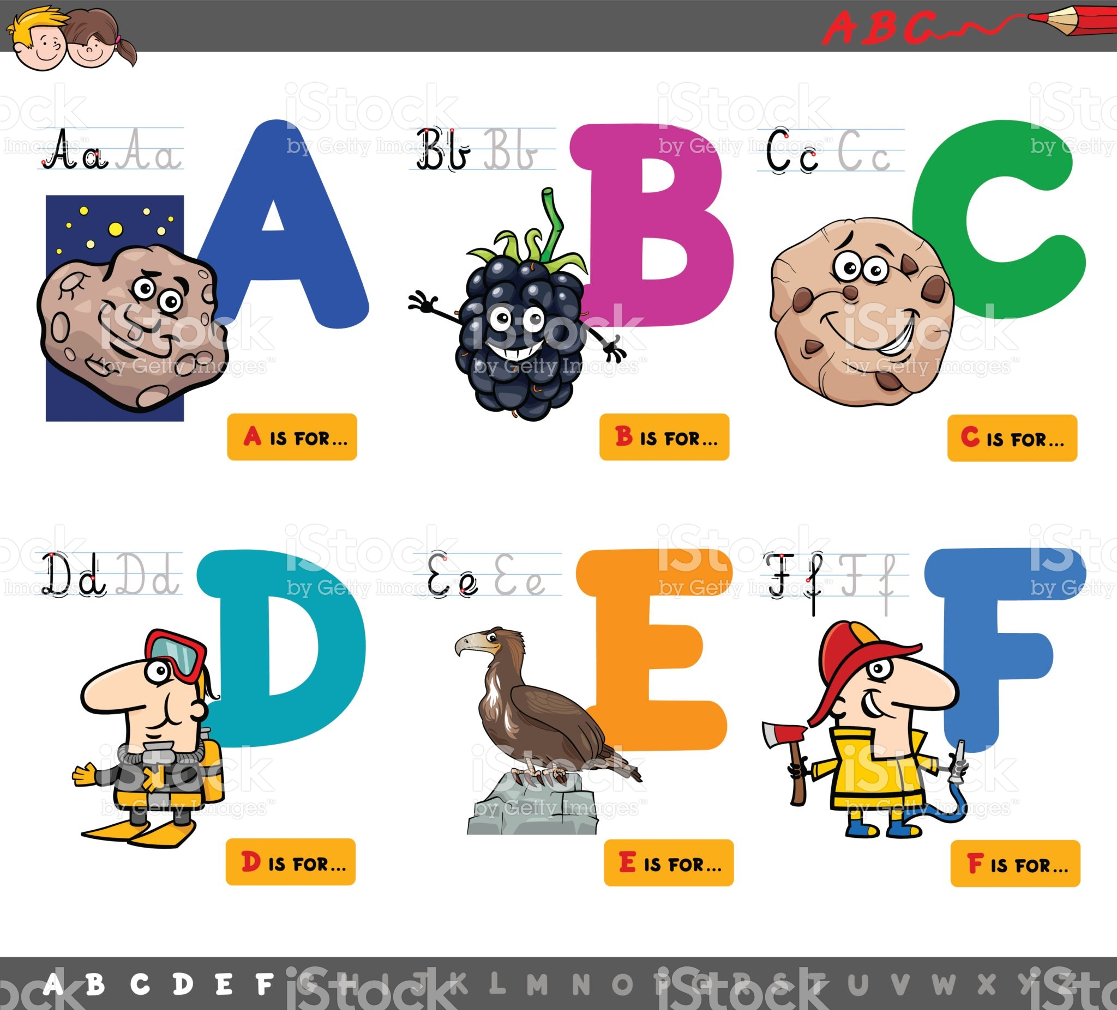

**STARA ŠOLA**

Ob 7.30 do 12.30

* **GOZD** (naravoslovni dan v izvedbi g. Romana Stariča in učiteljev od 6. do 9. razreda)

**NOVA ŠOLA**

Ob 13.00:

* **ODBOJKARSKI TURNIR ZA POKAL TEDNA OTROKA** (tekma med delavci šole in učenci)

**POVABIMO SONCE V ŠOLO**

**je osrednja tema letošnjega tedna otroka.**

**Osredotočili se bomo na radovedno šolo in vrtec, veselje do novega, odprtega in uporabnega znanja, svetle prihodnosti. Otroci in mladi si želijo inovativnejšega, ustvarjalnejšega učenja in razmišljanja. Tema se navezuje na temo otroških parlamentov v šol. letu 2017/2018, ki je ŠOLSTVO IN ŠOLSKI SISTEM.**



**PONEDELJEK, 2. 10. 2017**

**NOVA ŠOLA**

Ob 8.20:

* **DOBRO JUTRO S PRAVLJICO** (tematske pravljice za učence od 1. do 4. razreda)

Ob 9.30:

* **ŠPORTNO DOPOLDNE** (pohod za učence od 1. do 4. razreda v smeri Gabrijel in Spodnjih Mladetič ter poligon in štafetne igre)

**VESELO DOPOLDNE V VRTCU**

Od 9.00 dalje po skupinah:

**VRTILJAK IGRALNIC** (različne dejavnosti v igralnicah)

**VESELO DOPOLDNE V VRTCU**

Ob 9.00:

**ENA ČU(T)DNA ZGODBA** (predstava v izvedbi strokovnihdelavk vrtca)